113年度
「農業水資源智慧決策支援平台建置」計畫
使用者手冊
委託單位：農業部農田水利署
執行單位：財團法人台灣水資源與農業研究院
中華民國113年11月
（計畫編號：113農科-9.2.3-利-01）

目錄
目錄 I
表目錄 II
圖目錄 II
第一章 決策平台簡介 1
壹、決策平台概述 1
貳、決策平台說明 2
第二章 決策平台功能說明 3
壹、入口網頁 3
貳、綜合灌溉資訊 4
參、降雨情勢 6
- 即時雨量 6
二、 歷史雨量 8
三、 預測雨量 9
四、 季長期天氣展望
五、 乾旱監測 12

肆、水源情勢 15
一、 即時水庫水情 15
二、 埤塘水情 18
伍、耕作情勢 23
一、 耕作分布 23
- 灌溉計畫 25
- 灌溉進度
- 田間需水量推估

陸、風險分析
一、 供灌缺水風險評估
二、 推估入流量風險評估

柒、供灌決策 28
- 供灌決策方案模擬_曾文
- 供灌決策方案模擬_石門
- 供灌決策方案模擬_鯉魚潭
- 灌溉配水操作模擬 31
- 關山大圳
捌、綱要計畫
一、 綱要成果

表目錄
表1 決策平台各功能簡述 2

圖目錄

圖1 農業水資源智慧決策支援平台整體架構圖
圖2 農業水資源智慧決策支援平台入口網頁
圖3 農業水資源智慧決策支援平台綜合灌溉資訊
圖4 農業水資源智慧決策支援平台日-累積雨量
圖5 農業水資源智慧決策支援平台-日降雨組體圖
圖6 農業水資源智慧決策支援平台-有效雨量分析
圖7 農業水資源智慧決策支援平台-未來2週累積雨量估計
圖8 農業水資源智慧決策支援平台-季長期天氣展望
圖9 農業水資源智慧決策支援平台-累積雨量枯旱排名
圖10 農業水資源智慧決策支援平台-超越機率累積雨量
圖11 農業水資源智慧決策支援平台-區域乾旱監測
圖12 農業水資源智慧決策支援平台-降雨量同期比較
圖13 農業水資源智慧決策支援平台-即時水庫水情
圖14 農業水資源智慧決策支援平台-蓄水量歷線圖
圖15 農業水資源智慧決策支援平台-蓄水量枯旱排名
圖16 農業水資源智慧決策支援平台-入庫水量枯旱排名
圖17 農業水資源智慧決策支援平台-埤塘水情
圖18 農業水資源智慧決策支援平台-作物分布情勢
圖19 農業水資源智慧決策支援平台-各旬計畫用水量
圖20 農業水資源智慧決策支援平台-水稻灌溉水量計算
圖21 農業水資源智慧決策支援平台-灌溉進度
圖22 農業水資源智慧決策支援平台-各旬計畫用水量
圖23 農業水資源智慧決策支援平台-供灌情境方案模擬(曾文-烏山頭水庫)
圖24 農業水資源智慧決策支援平台-供灌情境方案模擬(石門水庫)
圖25 農業水資源智慧決策支援平台-供灌情境方案模擬(鯉魚潭水庫)
圖26 農業水資源智慧決策支援平台-灌溉配水操作模擬
圖27 農業水資源智慧決策支援平台-關山大圳
圖28 農業水資源智慧決策支援平台-綱要成果

第一章 決策平台簡介

壹、決策平台概述
本計畫建置目標為整合作物、氣象降雨及可供灌水源水量等用以評估農業灌溉水情之重要資料，並建立灌溉供需用水演算模式，開發為具決策輔助功能之可視化展示模組，建置農業水資源智慧決策支援平台，以提供平時及枯旱等應變時期農業灌溉用水運用之精準決策工具，本年度新增曾文-烏山頭供灌決策模組，112年度決策平台整體架構如圖1所示。
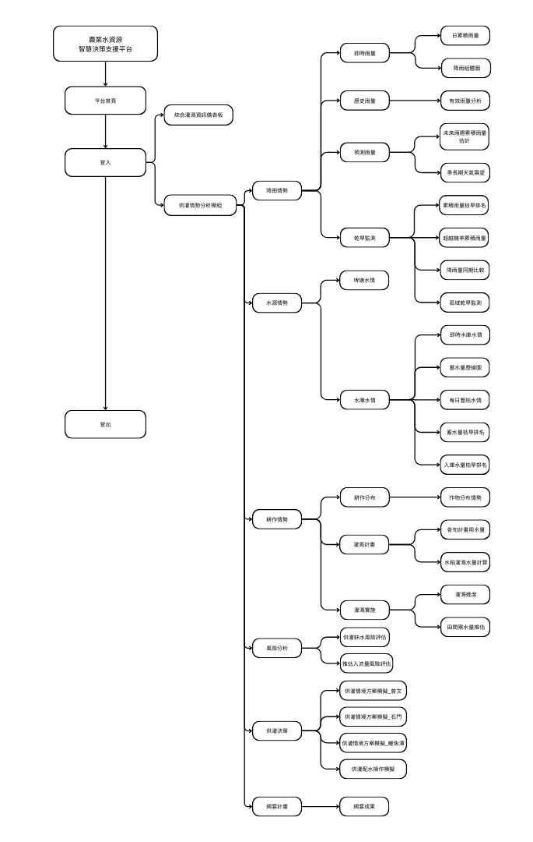
圖1 農業水資源智慧決策支援平台整體架構圖

貳、決策平台說明
農業水資源智慧決策支援平台依據過去決策經驗以及決策者需求盤點，將決策平台主要架構分為三部份，分別為「平台首頁」、「綜合灌溉資訊」、「供灌情勢分析模組」，而決策者最需要之決策資訊功能建置於「供灌情勢分析模組」中，該模組提供決策所需的重點資訊，將資訊分為「降雨情勢」、「水源情勢」、「耕作情勢」、「供灌決策」及「風險分析」五大模組供決策者查詢及判斷，決策平台各功能簡述如表1所示。
表1 決策平台各功能簡述
項次 | 主架構 | 平台模組 | 模組功能簡述
1 | 入口網頁 |  | 使用者帳號密碼登入之管理頁面
2 | 綜合灌溉資訊 |  | 提供各模組灌溉水情綜合資訊，供決策者快速掌握水情現況，依資訊類型分為「即時情勢」、「乾旱監測」、「埤塘蓄水」、「水庫水情」及「耕作情勢」五個類別。
3 | 供灌情勢  分析模組 | 降雨情勢 | 降雨情勢模組主要提供決策者掌握降雨豐枯以及降雨分布狀況等資訊，依資訊類型分為「即時雨量」、「歷史雨量」、「預測雨量」及「乾旱監測」四個類別。
4 |  | 水源情勢 | 水源情勢模組主要提供決策者掌握水庫、埤塘蓄水現況以及入流量與歷年枯旱比較等供灌水情資訊，依資訊類型分為「水庫即時水情」、「水庫歷史水情」及「埤塘水情」三個類別。
5 |  | 耕作情勢 | 耕作情勢模組主要提供決策者掌握灌區種植情勢及農業灌溉需水量等資訊，依資訊類型分為「耕作分布」、「灌溉計畫」兩個類別。
6 |  | 風險分析 | 風險分析模組主要是為提供決策者當前水庫蓄水量及預計供灌面積之所需承擔的風險評估之用，利用氣象署季長期天氣展望預報、水庫蓄水量、入流量之歷史資料，以及灌溉、民生與工業之用水量資料，推導在一段期間內（枯水期）可供灌溉水量低於需求量發生機率之評估模式。
7 |  | 供灌決策 | 決策者得以動態檢視農業灌溉情勢，並據以評估不同缺水情境及因應策略下之供灌用水方案。本模組依決策所需資訊開發「供灌情境方案模擬(曾文-烏山頭水庫)」、「供灌情境方案模擬(石門水庫)」、「供灌情境方案模擬(鯉魚潭水庫)」及「供灌配水操作模擬」五個演算模組。
8 |  | 綱要計畫 | 收入綱要計畫資料集，方便使用者快速搜尋查閱

第二章 決策平台功能說明

壹、入口網頁
頁面名稱：入口網頁
頁面位置：首頁

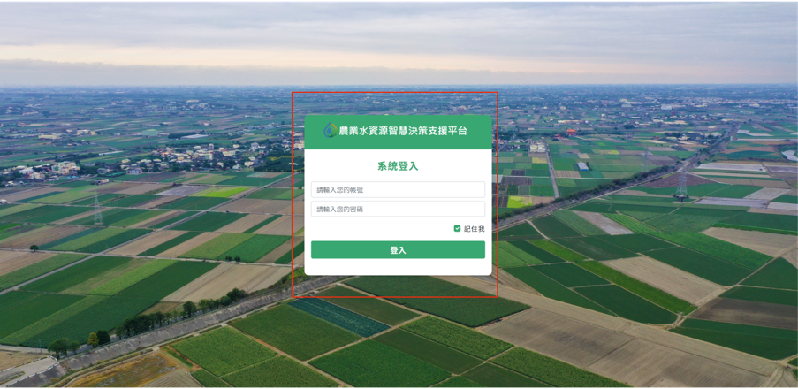
操作說明：
- 使用者輸入帳號及密碼
- 點選登入按鈕
- 系統畫面轉跳至綜合灌溉資訊頁面
圖2 農業水資源智慧決策支援平台入口網頁

貳、綜合灌溉資訊
提供各模組灌溉水情綜合資訊，供決策者快速掌握水情現況，依資訊類型分為「即時情勢」、「乾旱監測」、「埤塘蓄水」、「水庫水情」及「耕作情勢」五個類別。
頁面名稱：綜合灌溉資訊
頁面位置：首頁\登入


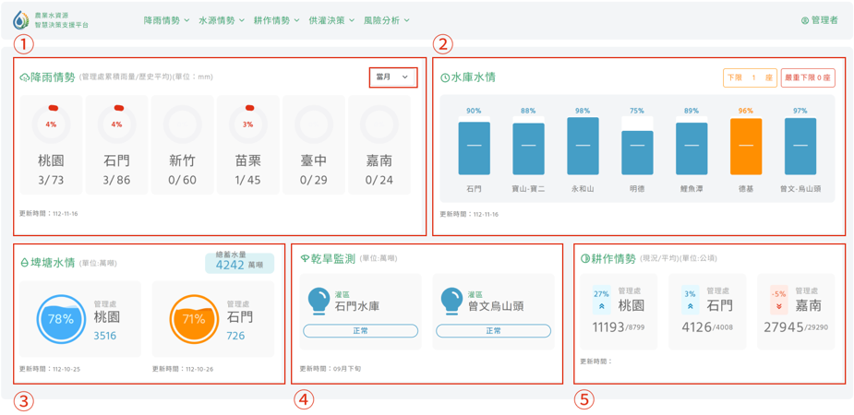



操作說明：
- 左上方圖示符號位置()降雨情勢，提供目標水庫當月、前一個月即前兩個月累積雨量值及同期歷史平均雨量值查詢，並依降雨量現況占歷史平均之百分比，呈現不同燈號資訊，燈號百分比圖例(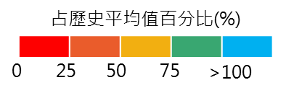)。
- 若需查詢不同統計期距，點選()連結到累積雨量枯旱排名頁面。
- 右上方圖示符號位置()水庫水情，提供目標水庫蓄水量現況，當(蓄水量)低於運用規線下限呈現：橘色、當(蓄水量)低於運用規線嚴重下限呈現：紅色、水情正常呈現：藍色，左方數字將農業重要10個水庫，當前蓄水量達下限或嚴重下限進行統計。
- 若需查詢更多水庫資訊，點選()連結到水庫即時水情頁面。
- 左下方圖示符號位置()埤塘蓄水，提供桃園、石門管理處即時埤塘蓄水情形，依蓄水程度呈現三個級距，蓄水量>75%(正常)、蓄水量50~75%(注意)、蓄水量<50%(嚴重)，左方總蓄水量統計數據，是將兩個管理處埤塘蓄水量加總之數值。
- 若需查詢更多支線埤塘資訊，點選()連結到埤塘水情頁面。
- 中間下方圖示符號位置()乾旱監測，提供目標水庫灌區即時乾旱監測資訊，依乾旱程度呈現五種顏色級距，正常：、輕度：、中度：、重度：、極度：。
- 若需查詢更多資訊，點選()連結到區域乾旱監測頁面。
- 右下方圖示符號位置()耕作情勢，提供目標管理處水稻種植情勢資訊，將當期作水稻即時判釋面積與近五年種植面積比較，若現況種植面積大於平均，則呈現藍色上升符號，若現況種植面積小於平均，則呈現紅色下降符號。
- 若需查詢更多水稻種植資訊，點選()連結到水稻分布情勢頁面。
圖3 農業水資源智慧決策支援平台綜合灌溉資訊

參、降雨情勢
降雨情勢模組主要提供決策者掌握降雨豐枯以及降雨分布狀況等資訊，依資訊類型分為「即時雨量」、「歷史雨量」、「預測雨量」及「乾旱監測」四個類別。
- 即時雨量
頁面名稱：日累積雨量
頁面位置：降雨情勢\即時雨量\日累積雨量
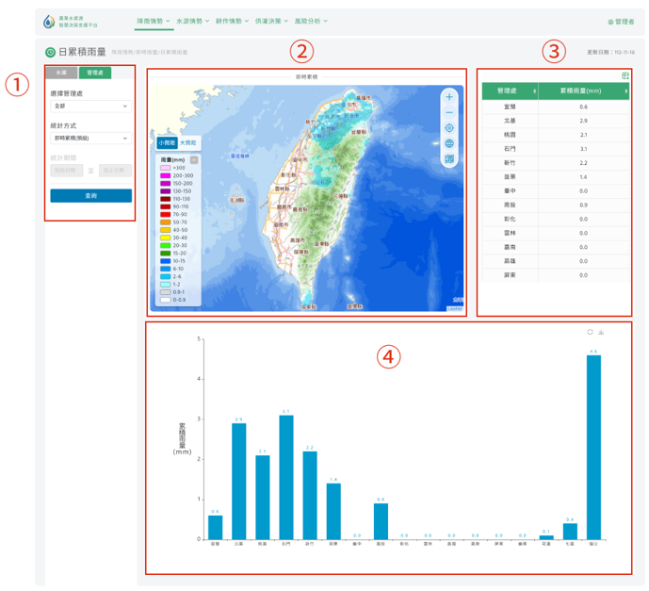

操作說明：
- 圖示符號位置()，首先依需求選擇區域：「水庫」或是「管理處」單元，再選擇降雨累積時間為當日的「即時累積」或是一段期距之「期距累積」，再選擇累積雨量查詢期距設定。
- 圖示符號位置()，將累積雨量資訊以空間分布圖展示，提供空間化的降雨資訊，累積雨量之顏色配置與氣象局相同。
- 圖示符號位置()，顯示各區域累積雨量值，提供數值化的雨量資訊。
- 圖示符號位置()，將不同區域之累積雨量以柱狀圖方式表示，快速提供決策者掌握不同區域之降雨高低。
圖4 農業水資源智慧決策支援平台日-累積雨量
頁面名稱：降雨組體圖
頁面位置：降雨情勢\即時雨量\降雨組體圖
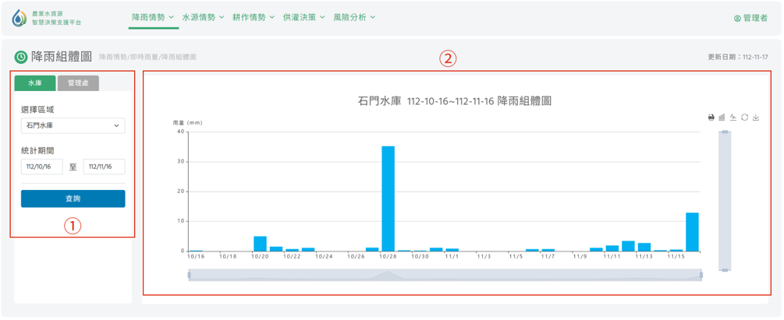
操作說明：
- 圖示符號位置()，首先選擇區域：「水庫」或是「管理處」單元，再進行該年度任一時間雨量區間設定。
- 圖示符號位置()，依使用者查詢統計區間，以柱狀圖方式呈現每日降雨量序列。
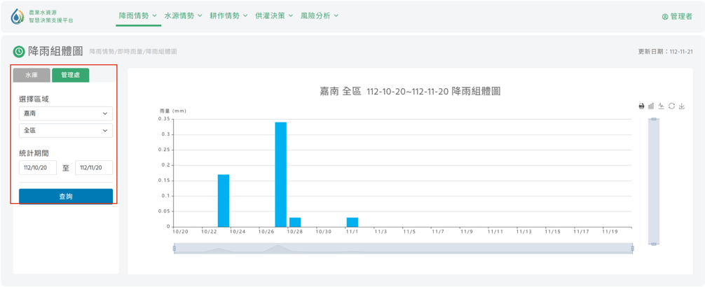
- 圖示符號位置()，可依需求選擇各管理處全區或各工作站平均雨量組體圖。
- 圖示符號位置()，可縮放日期及縱軸雨量數值。
圖5 農業水資源智慧決策支援平台-日降雨組體圖
- 歷史雨量
頁面名稱：有效雨量分析
頁面位置：降雨情勢\歷史雨量\有效雨量分析
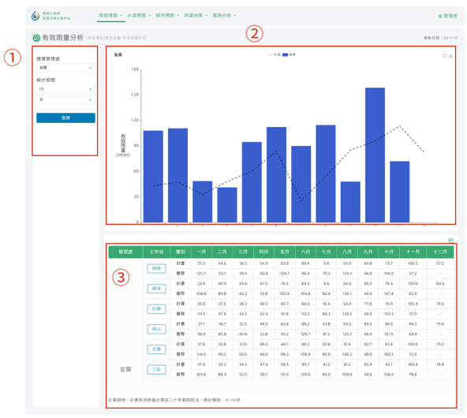
操作說明：
- 圖示符號位置()，依序選擇管理處、年度及統計單元「月」時。
- 圖示符號位置()，呈現實際計畫有效雨量各月份柱狀圖及各月計畫有效雨量折線圖，右上角呈現資料更新時間。
- 點擊工作站按鈕()，下方表格呈現所選管理處之各工作站及每月之實際有效雨量值，點擊工作站名稱會呈現所選工作站之有效雨量。
圖6 農業水資源智慧決策支援平台-有效雨量分析

- 預測雨量
頁面名稱：未來2週累積雨量估計
頁面位置：降雨情勢\預測雨量\未來2週累積雨量估計
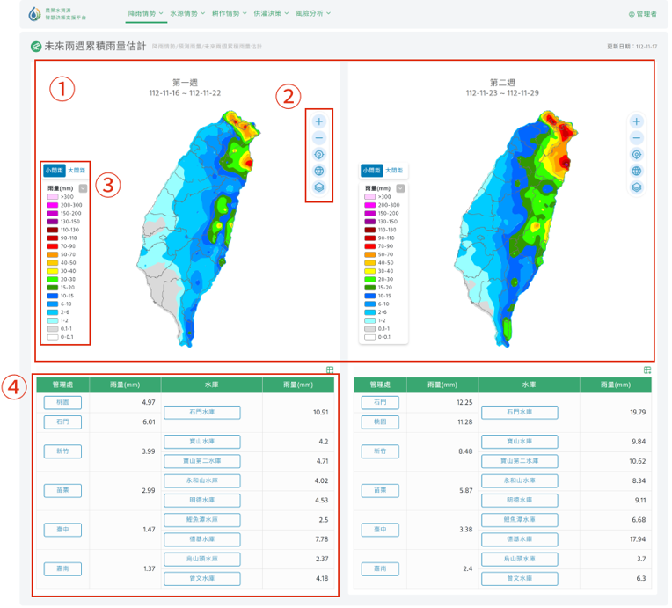
操作說明：
- 圖示符號位置()，顯示未來累積雨量圖。
- 圖示符號位置()，為地圖功能區，有放大縮小、定位目前位置、地圖置中、切換顯示圖層等功能。
- 圖示符號位置()，可切換顯示大小間距。
- 圖示符號位置()，點選連動地圖，並顯示各管理處水庫雨量統計。
圖7 農業水資源智慧決策支援平台-未來2週累積雨量估計
- 季長期天氣展望
頁面名稱：季長期天氣展望
頁面位置：降雨情勢\預測雨量\季長期天氣展望
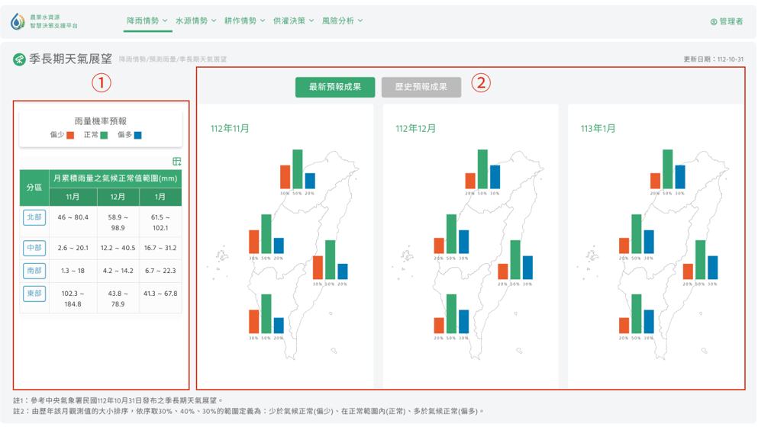
操作說明：
- 圖示符號位置()，顯示分區月累積雨量表。
- 圖示符號位置()，顯示近三月雨量預報圖。
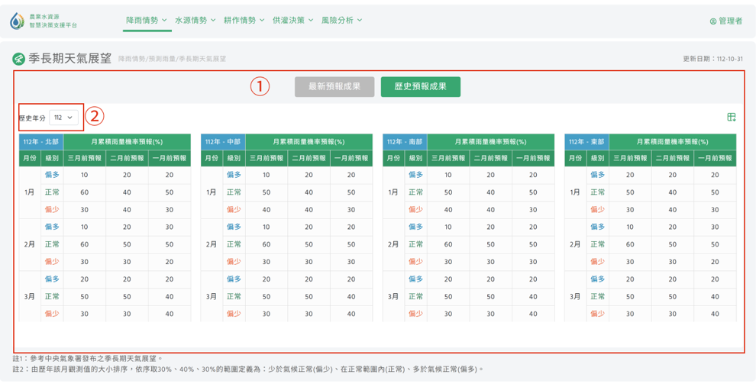
操作說明：
- 圖示符號位置()，顯示年度各月份分區降雨機率表。
- 圖示符號位置()，選擇年份，並與月份資訊欄位連動。
圖8 農業水資源智慧決策支援平台-季長期天氣展望

- 乾旱監測
頁面名稱：累積雨量枯旱排名
頁面位置：降雨情勢\乾旱監測\累積雨量枯旱排名
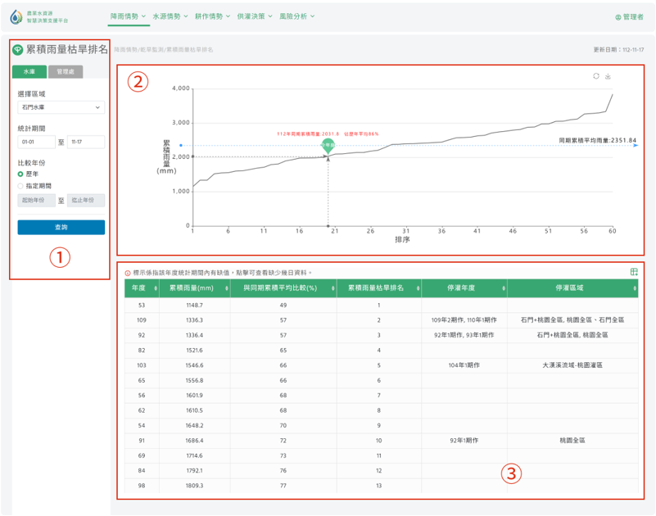
操作說明：
- 圖示符號位置()，首先選擇區域：「水庫」，再進行統計範圍設定，查詢任一時間累積雨量枯旱排名。
- 圖示符號位置()，將依上述查詢結果以折現圖方式呈現，以該水庫歷年同期累積雨量結果由枯到豐排序，並將當年度枯旱位置特別標記，符號呈現()。在圖上顯示當年度累積雨量數值及佔歷年平均百分比，與歷年同期平均累積雨量數值。
- 圖示符號位置()，將查詢結果以表格方式呈現，由枯到豐排序，並將當年度數值以黃底標示，提供使用者快速找到資訊。
圖9 農業水資源智慧決策支援平台-累積雨量枯旱排名
頁面名稱：超越機率累積雨量
頁面位置：降雨情勢\乾旱監測\超越機率累積雨量
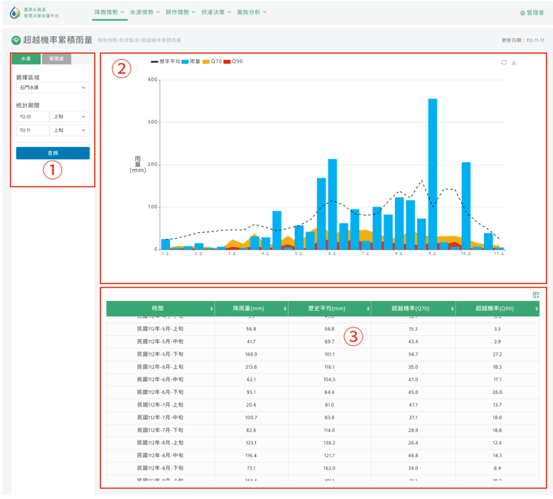
操作說明：
- 圖示符號位置()，首先選擇所需查詢區域：「水庫」或「管理處」，再進行統計範圍選擇，統計單元以旬為單元，可查詢90年至111年各旬雨量數值，查詢期距至多為一年36旬。
- 圖示符號位置()，同時呈現各旬雨量、歷年平均及超越機率等數值，供使用者掌握當前降雨情勢。圖例顯示區，點選可選擇在下方圖不顯示其資訊。
- 圖示符號位置()，下載圖片符號()，圖片格式為.png檔。
圖10 農業水資源智慧決策支援平台-超越機率累積雨量

頁面名稱：區域乾旱監測
頁面位置：降雨情勢\乾旱監測\區域乾旱監測
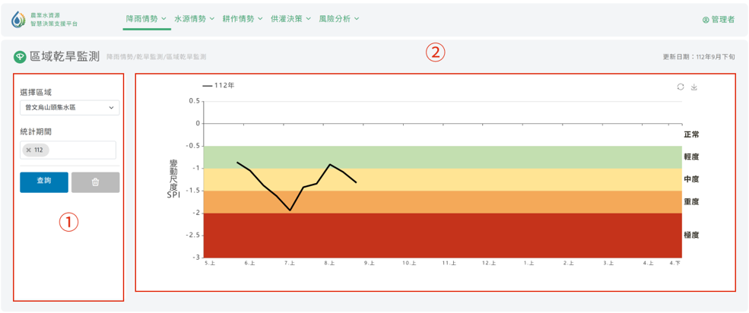
操作說明：
- 圖示符號位置()，首先選擇所需查詢之「灌區」，再進行分析期距選擇，預設會顯示當年度資訊，分析期距採複選方式，可將不同年度資訊一起比較。
- 圖示符號位置()，提供目標水庫灌區乾旱監測資訊，依乾旱程度呈現四種顏色級距，輕度：、中度：、重度：、極度：。
- 圖示符號位置()，下載圖片符號()，圖片格式為.png檔。圖例顯示區，點選可選擇在下方圖不顯示其資訊。
圖11 農業水資源智慧決策支援平台-區域乾旱監測
頁面名稱：降雨量同期比較
頁面位置：降雨情勢\乾旱監測\降雨量同期比較
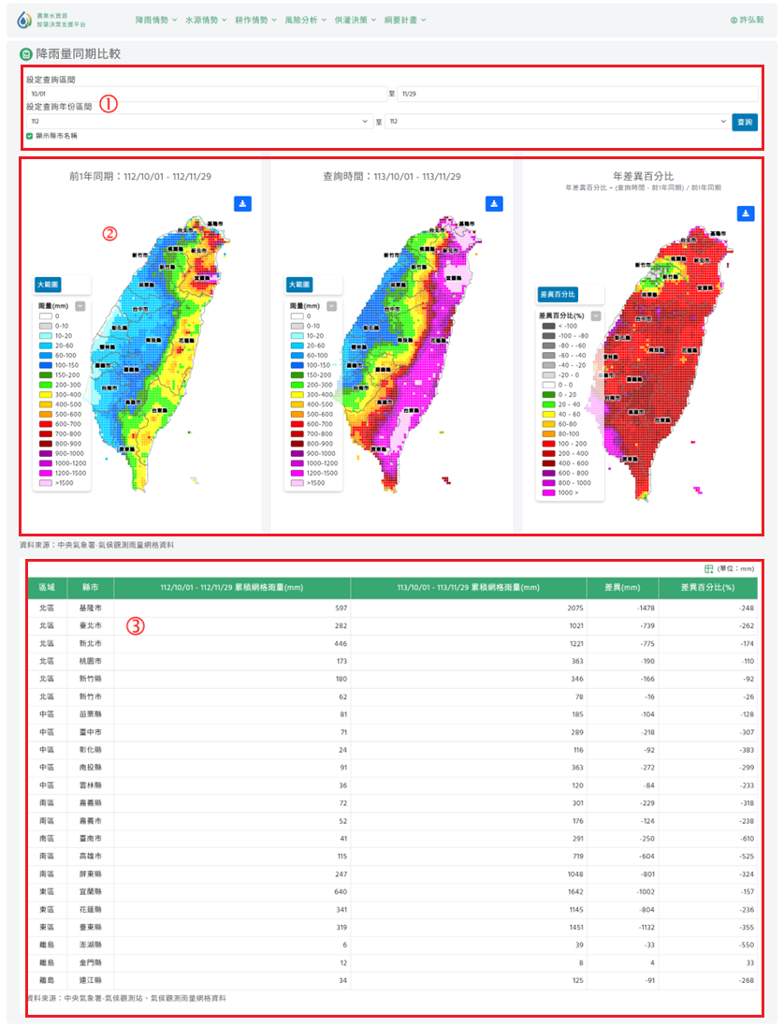
操作說明：
- 圖示符號位置()，首先選擇所需查詢之「日期區間」，再進行分析期距選擇，預設期距選擇兩周前，可將不同年度資訊一起比較。
- 圖示符號位置()，分別顯示「過去同期資訊」、「當年度資訊」及「兩者比較差異」，下載圖片符號()，圖片格式為.png檔。
- 圖示符號位置()，顯示各縣市及離島的累積網格雨量和差異比較。
圖12 農業水資源智慧決策支援平台-降雨量同期比較

肆、水源情勢
- 即時水庫水情
頁面名稱：即時水庫水情
頁面位置：水源\即時水庫水情\即時水庫水情
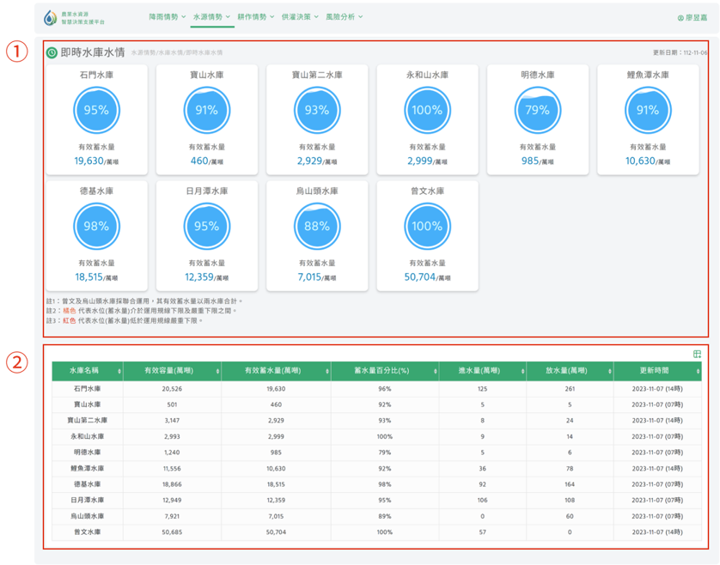
操作說明：
- 圖示符號位置()，若選擇「水庫總覽」，則顯示農業灌溉相關水庫，呈現資訊包含各水庫有效蓄水量及蓄水量百分比資訊，水庫蓄水量若達水庫運轉規線(下限)或(嚴重下限)，水球會顯示不同顏色，下限、嚴重下限。
- 圖示符號位置()，呈現農業灌溉相關水庫有效容量、有效蓄水量、蓄水量百分比、進水量、放水量資訊。
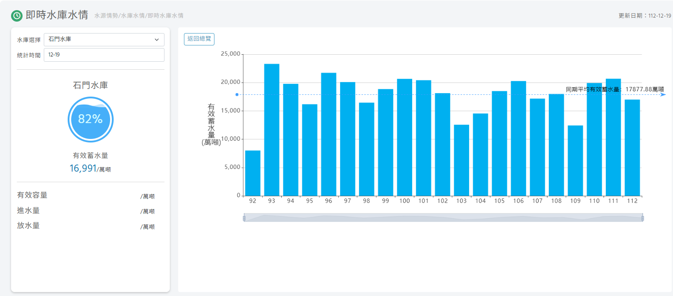
操作說明：
- 圖示符號位置()，首先選擇「單一水庫」，可顯示個別水庫水情相關資訊，再選擇所需查詢之日期。
- 經上述步驟設定完成，圖示符號位置()，顯示所選水庫之有效蓄水量及蓄水量百分比資訊。
- 圖示符號位置()，顯示所選水庫之有效容量、有效蓄水量、蓄水量百分比、進水量、放水量資訊。
- 圖示符號位置()，以柱狀圖方式，呈現所選水庫之當年度及歷史同期蓄水量的狀況。
- 圖示符號位置()，可依需求縮放年份。
圖13 農業水資源智慧決策支援平台-即時水庫水情

頁面名稱：蓄水量歷線圖
頁面位置：水源\即時水庫水情\蓄水量歷線圖
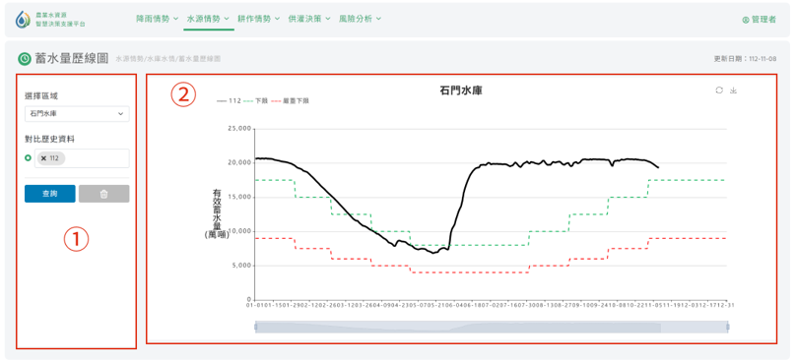
操作說明：
- 圖示符號位置()，首先選擇需查詢水庫，再進行分析期距選擇，預設會顯示當年度資訊，分析期距採複選方式，可將不同年度資訊一起比較。
- 圖示符號位置()，經上述步驟設定完成，呈現選擇水庫之有效蓄水量歷線，及水庫運轉規線下限及嚴重下線。
- 圖示符號位置()，圖例顯示區，點選可選擇在下方圖不顯示其資訊。
- 圖示符號位置()，下載圖片符號()，圖片格式為.png檔。
圖14 農業水資源智慧決策支援平台-蓄水量歷線圖

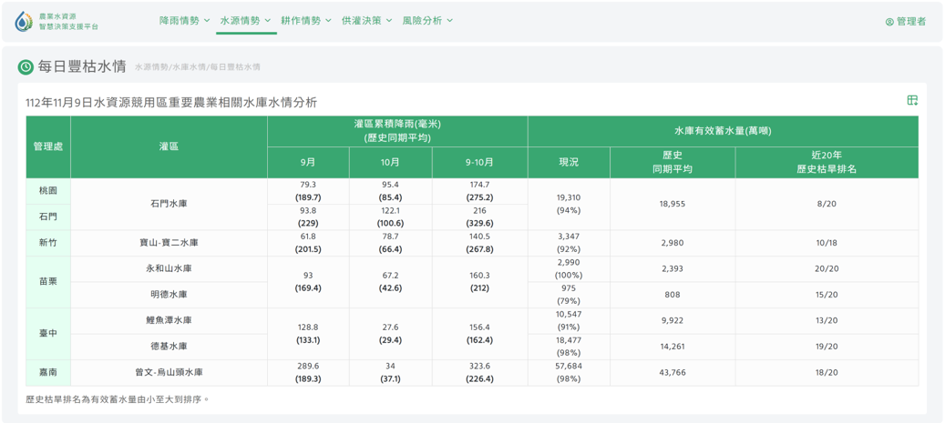
操作說明：
- 頁面顯示各管理處灌區雨量與蓄水量資訊。
- 右上角可下載資訊。

頁面名稱：蓄水量枯旱排名
頁面位置：水源\歷史水庫水情\蓄水量枯旱排名
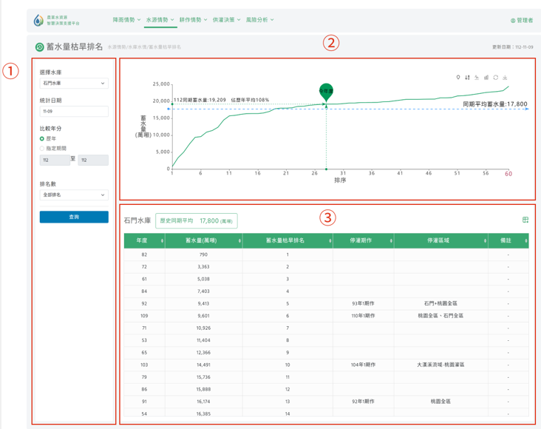
操作說明：
- 圖示符號位置()，首先選擇需查詢的水庫，再進行統計範圍設定，查詢任一時間蓄水量枯旱排名。
- 圖示符號位置()，將依上述查詢結果以折現圖方式呈現，以該水庫歷年同期蓄水量果由枯到豐排序，並將當年度枯旱位置特別標記，符號呈現()。在圖上顯示當年度蓄水量及佔歷年平均百分比，與歷年同期平均蓄水量數值。
- 圖示符號位置()，將查詢結果以表格方式呈現，由枯到豐排序，並將當年度數值以黃底標示，提供使用者快速找到資訊。下載圖片符號()，圖片格式為.png檔。
圖15 農業水資源智慧決策支援平台-蓄水量枯旱排名
頁面名稱：入庫水量枯旱排名
頁面位置：水源\歷史水庫水情\入庫水量枯旱排名
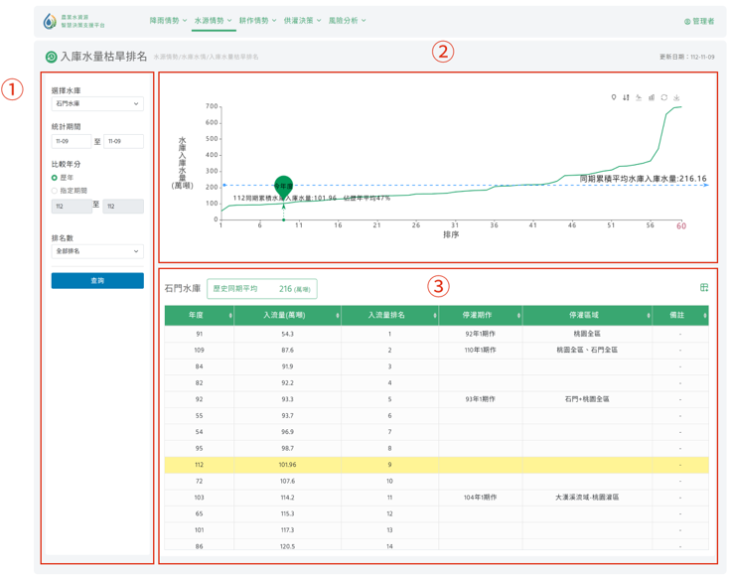
操作說明：
- 圖示符號位置()，首先選擇所需查詢的水庫，再進行統計範圍設定，查詢任一期距累積入庫水量枯旱排名。
- 圖示符號位置()，將依上述查詢結果以折現圖方式呈現，以該水庫歷年同期累積入庫水量由枯到豐排序，並將當年度枯旱位置特別標記，符號呈現()。在圖上顯示當年度累積入庫水量及佔歷年平均百分比，與歷年同期累積平均水庫入庫水量數值。
- 圖示符號位置()，將查詢結果以表格方式呈現，由枯到豐排序，並將當年度數值以黃底標示，提供使用者快速找到資訊。下載圖片符號()，圖片格式為.png檔。

圖16 農業水資源智慧決策支援平台-入庫水量枯旱排名
- 埤塘水情
頁面名稱：埤塘水情
頁面位置：水源\埤塘水情
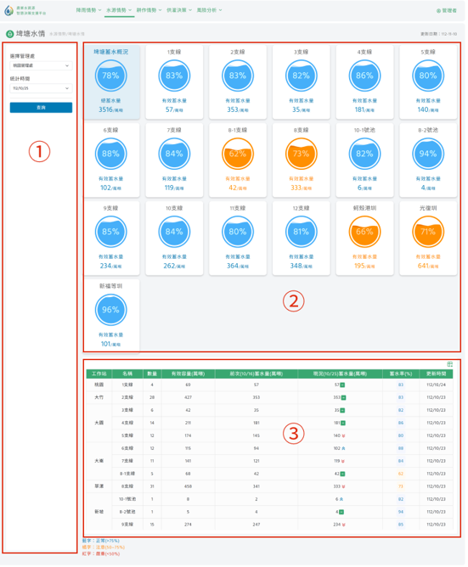
操作說明：
- 圖示符號位置()，首先選擇所需查詢的區域(桃園及石門管理處)，再選擇日期進行埤塘蓄水量查詢。
- 圖示符號位置()，將依上述查詢結果，呈現管理處所屬埤塘總有效蓄水量資訊，及整體蓄水量百分比，水球會依據不同蓄水率顯示不同顏色，蓄水率>75% ，50~75% ，<50% 。
- 圖示符號位置()，依上述查詢結果，顯示所選日期各工作站及各支線的埤塘有效蓄水量、蓄水率，同時顯示所選時間蓄水量及前次蓄水量的數值，並進行比較，若較前次的蓄水量低時，顯示下降符號()，反之蓄水量上升時，則顯示上升符號()，若持平則顯示()。
- 各支線蓄水率會依據不同數值標示，蓄水率>75% ()，50~75% ()，<50% ()。
圖17 農業水資源智慧決策支援平台-埤塘水情

伍、耕作情勢
- 耕作分布
頁面名稱：作物分布情勢
頁面位置：耕作情勢\耕作分布\作物分布情勢
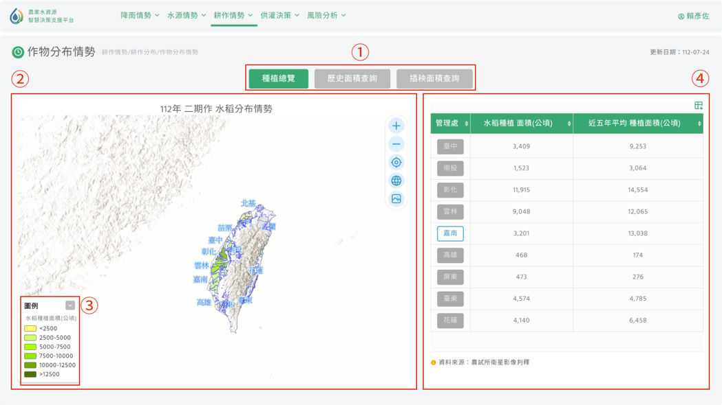
操作說明：
- 圖示符號位置()，首先選擇要查閱「種植總覽」、「歷史面積查詢」或是「插秧面積查詢」。
- 圖示符號位置()，若選擇「種植總覽」，資料顯示最新的水稻判釋結果所計畫之各管理處耕種面積，並依種植面積大小，將顏色區分為六個級距。
- 圖示符號位置()，呈現當期作最新水稻判釋結果面積，及近五年平均種植面積，點擊管理處按鈕，則連結至個別管理處之水稻種植情勢。
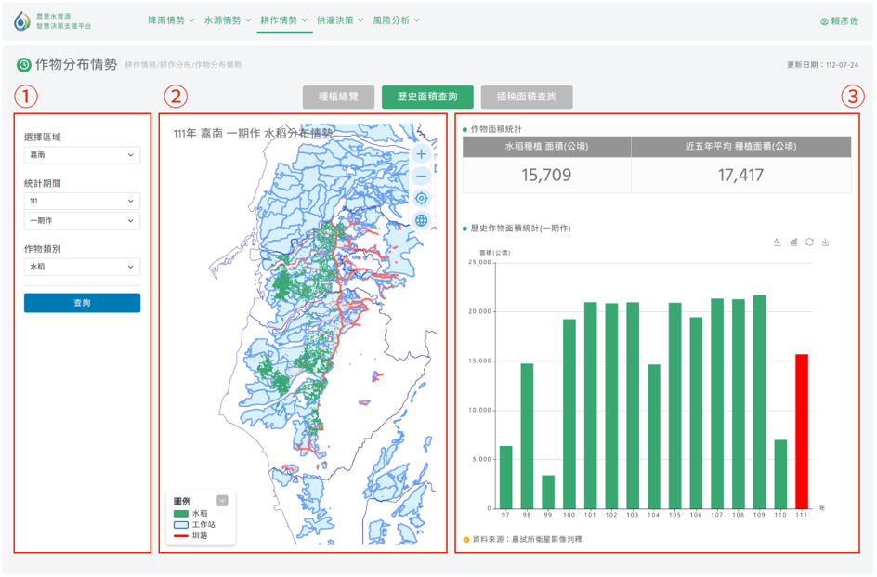
操作說明：
- 圖示符號位置()，首先選擇「單一管理處」，可顯示個別管理處相關耕作資訊，選擇欲查詢的水稻耕種年度、管理處及期作別（一、二期作）。
- 圖示符號位置()，將依上述查詢結果，呈現所選管理處之灌區、水稻種植分布及圳路資訊。
- 圖示符號位置()，呈現水稻耕作面積及近五年平均種植面積，呈現99-迄所選管理處之歷年水稻種植面積柱狀圖。
圖18 農業水資源智慧決策支援平台-作物分布情勢

- 灌溉計畫
頁面名稱：各旬計畫用水量
頁面位置：耕作情勢\灌溉計畫\各旬計畫用水量
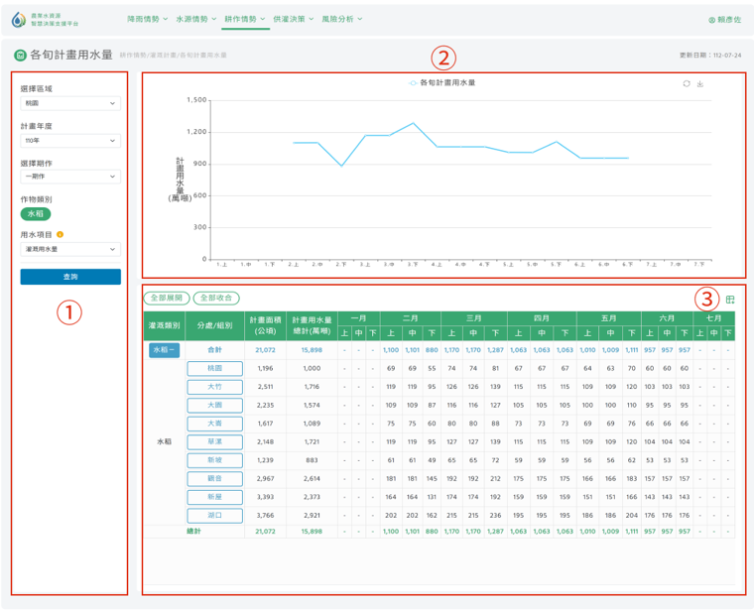
操作說明：
- 圖示符號位置()，首先選擇所需查詢的區域，再選擇作物別、期作別及年份進行計畫用水量查詢。
- 圖示符號位置()，將依上述查詢結果，顯示不同灌區各旬的計畫用水量。點擊灌區按鈕，下方表格會呈現所選灌區之計畫用水量，圖示符號位置()。
圖19 農業水資源智慧決策支援平台-各旬計畫用水量

頁面名稱：水稻灌溉水量計算
頁面位置：耕作情勢\灌溉計畫\水稻灌溉水量計算
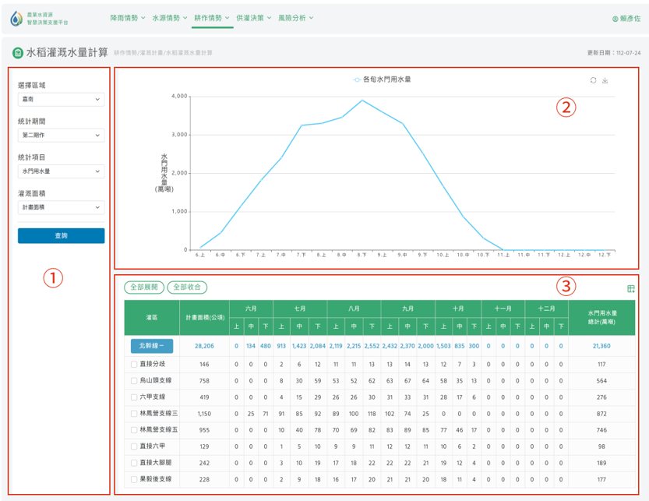
操作說明：
- 圖示符號位置()，首先選擇所需統計的區域，期間、期作別及灌溉面積。
- 圖示符號位置()，將依上述查詢結果，顯示各旬用水量折線圖。點擊灌區按鈕，下方表格呈現所選灌區之計畫用水量，圖示符號位置()。
圖20 農業水資源智慧決策支援平台-水稻灌溉水量計算

- 灌溉進度
頁面名稱：灌溉進度
頁面位置：耕作情勢\灌溉實施\灌溉進度
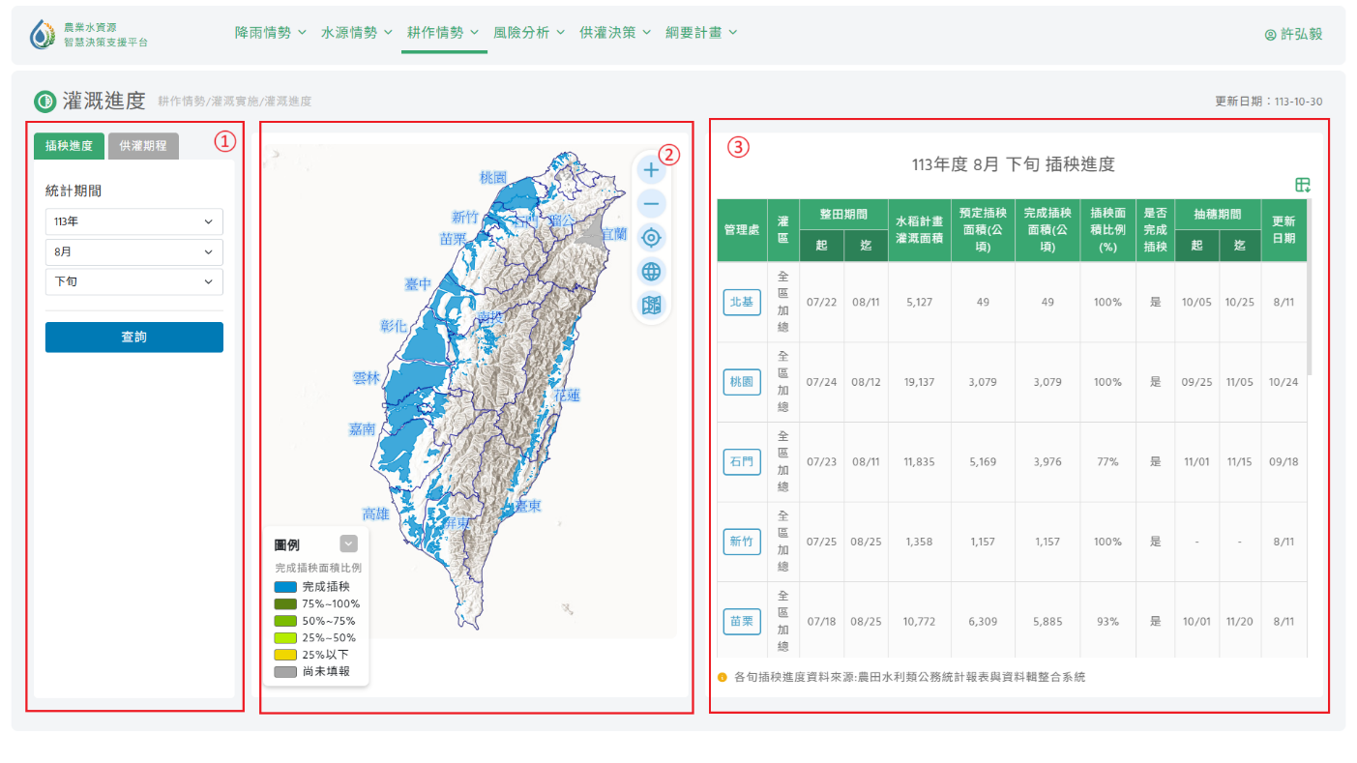

操作說明：
- 圖示符號位置()，首先選擇所需查詢的年份，再選擇月份、及旬別進行查詢。
- 圖示符號位置()，將依上述查詢結果，顯示完成插秧面積比例。
- 圖示符號位置()，顯示詳細插秧進度資料表。
圖21 農業水資源智慧決策支援平台-灌溉進度
- 田間需水量推估
頁面名稱：田間需水量推估
頁面位置：耕作情勢\灌溉實施\田間需水量推估
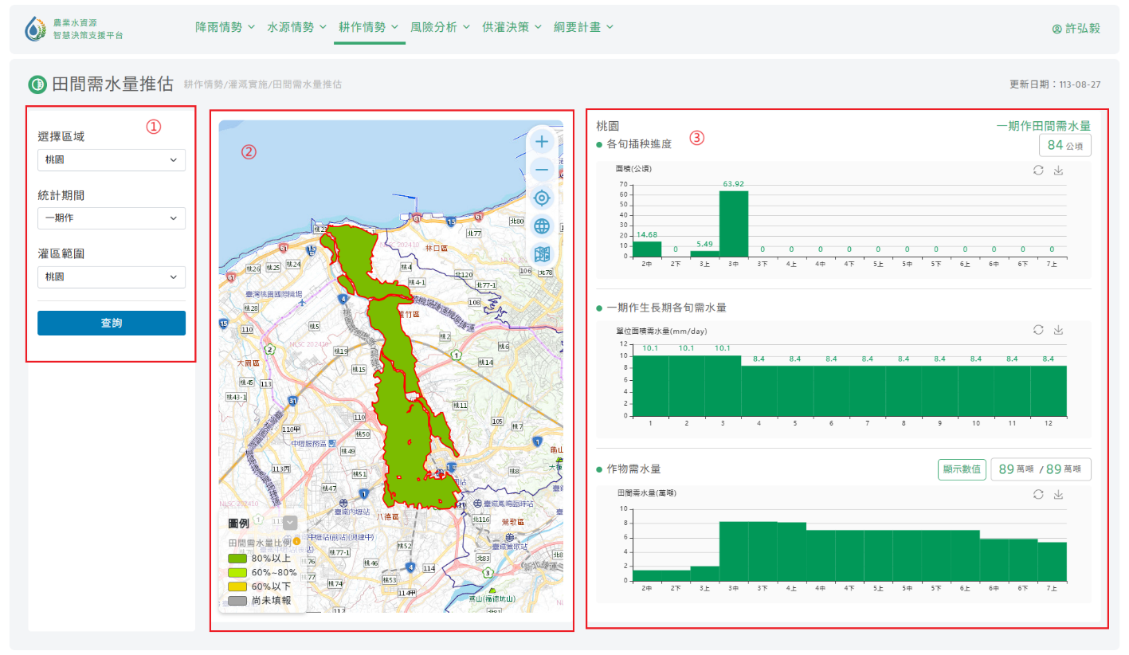

操作說明：
- 圖示符號位置()，首先選擇所需查詢的區域，再選擇作物別、期作別及年份進行計畫用水量查詢。
- 圖示符號位置()，將依上述查詢結果，顯示不同灌區各旬的計畫用水量。點擊灌區按鈕，下方表格會呈現所選灌區之計畫用水量，圖示符號位置()。
圖22 農業水資源智慧決策支援平台-各旬計畫用水量

陸、風險分析
- 供灌缺水風險評估
頁面名稱：供灌缺水風險評估
頁面位置：風險分析\供灌缺水風險評估
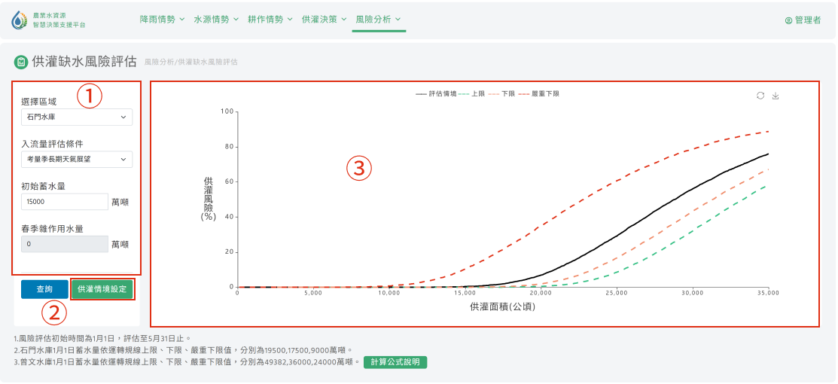
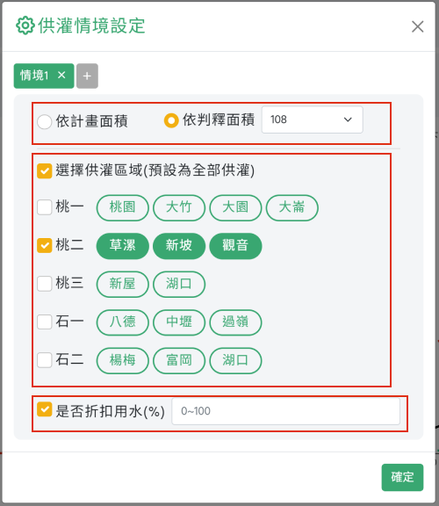
操作說明(整體操作流程說明)：
- 選擇水庫。
- 設定條件。
- 選擇初始蓄水量。
- 選擇春季雜作用水(非每個水庫皆有)。
- 額外設定供灌情境。
- 輸出風險曲線圖。

- 推估入流量風險評估
頁面名稱：推估入流量風險評估
頁面位置：風險分析\推估入流量風險評估
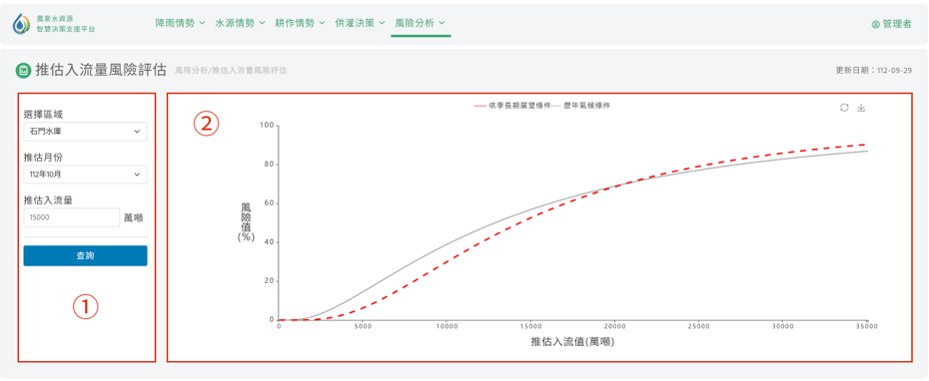
操作說明(整體操作流程說明)：
- 選擇水庫。
- 設定日期。
- 輸入推估入流量。
- 輸出風險值曲線圖。

柒、供灌決策
- 供灌情境方案模擬(曾文-烏山頭水庫)
頁面名稱：供灌情境方案模擬(曾文-烏山頭水庫)
頁面位置：供灌決策\供灌情境方案模擬(曾文-烏山頭水庫)
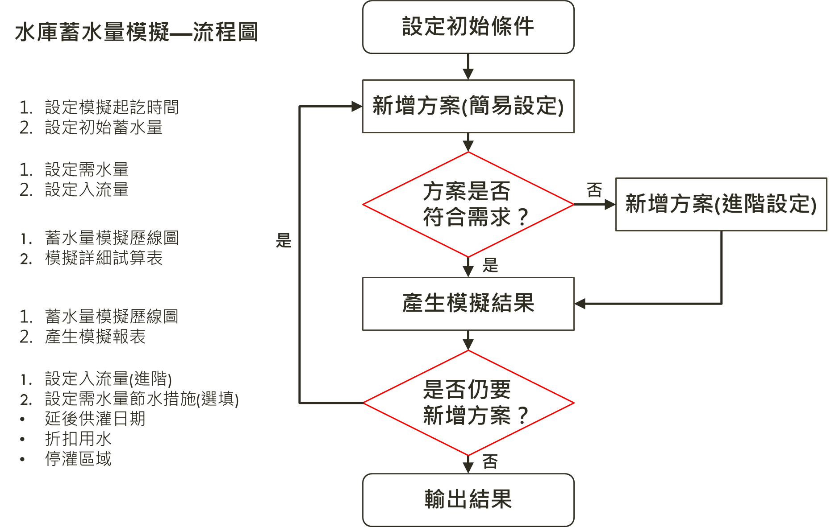
操作說明(整體操作流程說明)：
- 設定初始條件。
- 新增模擬方案(建議設定)
- 若模擬方案未達可供灌門檻時，新增方案加入模擬。
- 若還是無法達可供灌門檻，則進入進階方案設定
- 輸出結果
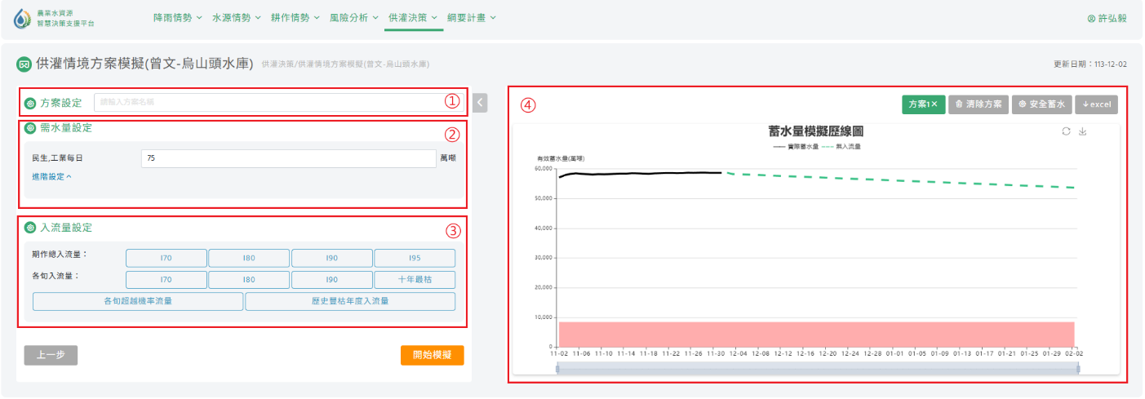
操作說明(方案設定-簡易)：
- 點選()按鈕後，圖示符號位置()，可輸入方案名稱，若沒輸入則依序顯示方案一、二、三….。
- 圖示符號位置()，首先進行需水量設定，輸入民生、工業每日用水。
- 圖示符號位置()，進行入流量設定，選擇經常被用來評估之四種入流量情境，I70、I80、I90及十年最枯。
- 圖示符號位置()，將上述步驟都輸入完成後，點擊()按鈕，執行蓄水量歷線模擬。
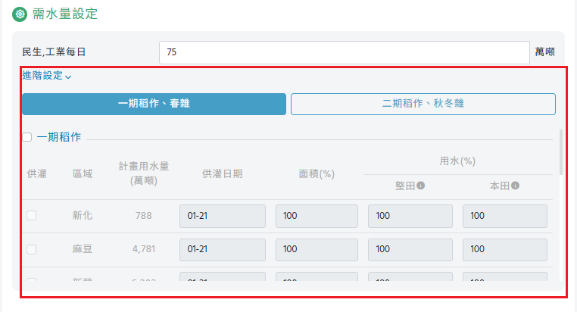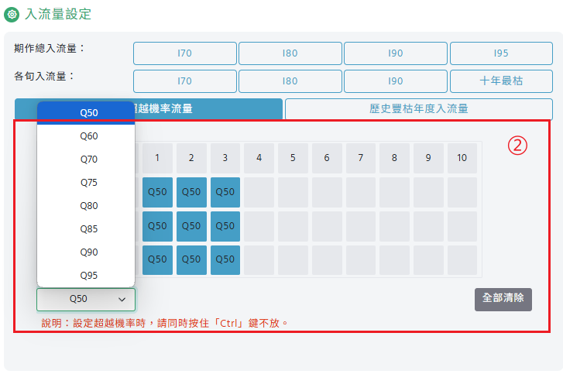
操作說明(方案設定-進階)：
- 點選進階設定按鈕()，展開近接設定選項。
- 增加設定部分為：
- 入流量設定：增加可設定各旬不同之超越機率輸入，或代入歷史任一年的入流量情境。
- 進階需水量設定：延後供灌日期、折扣用水及停灌區域的設定，停灌區區域設定，最小單元可選擇至工作站。
- 將上述步驟都輸入完成後，點擊()按鈕，執行蓄水量歷線模擬。
圖23 農業水資源智慧決策支援平台-供灌情境方案模擬(曾文-烏山頭水庫)
- 供灌情境方案模擬(石門水庫)
頁面名稱：供灌情境方案模擬(石門水庫)
頁面位置：供灌決策\供灌情境方案模擬(石門水庫)
操作說明(整體操作流程說明)：
- 設定初始條件。
- 新增模擬方案(建議設定)
- 若模擬方案未達可供灌門檻時，新增方案加入模擬。
- 若還是無法達可供灌門檻，則進入進階方案設定
- 輸出結果
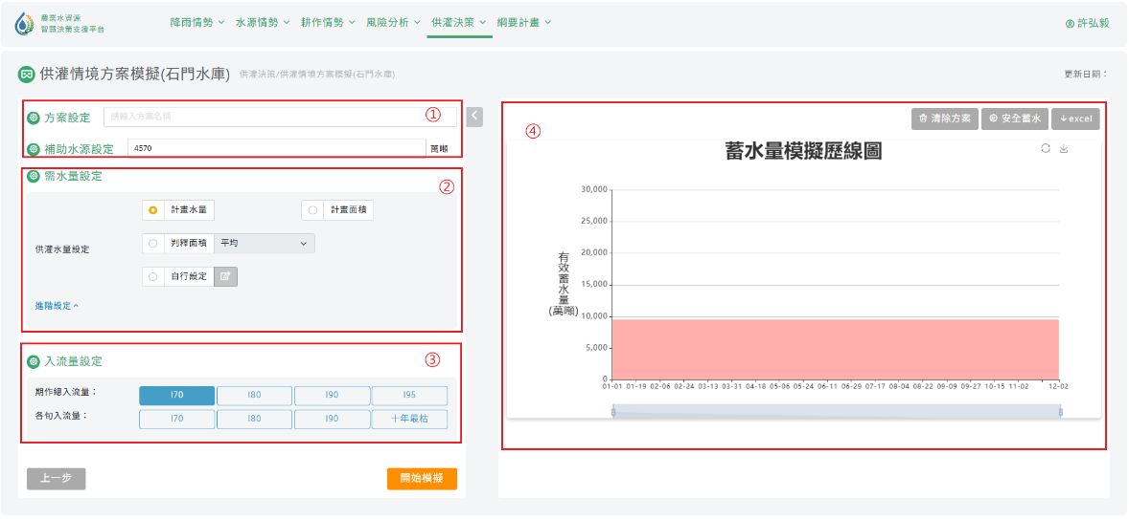
操作說明(方案設定-簡易)：
- 點選()按鈕後，圖示符號位置()，可輸入方案名稱，若沒輸入則依序顯示方案一、二、三..，輸入補助水源。
- 圖示符號位置()，首先進行需水量設定，可選擇供灌水量設定採「計畫水量」、「計畫面積」、「判釋面積(平均、歷年)」或是「自行設定」。
- 圖示符號位置()，進行入流量設定，選擇經常被用來評估之四種入流量情境，Q70、Q80、Q90及十年最枯。
- 圖示符號位置()，將上述步驟都輸入完成後，點擊()按鈕，執行蓄水量歷線模擬。
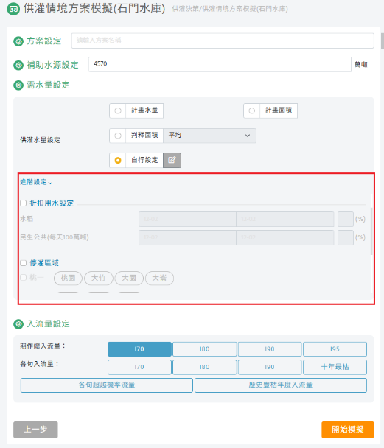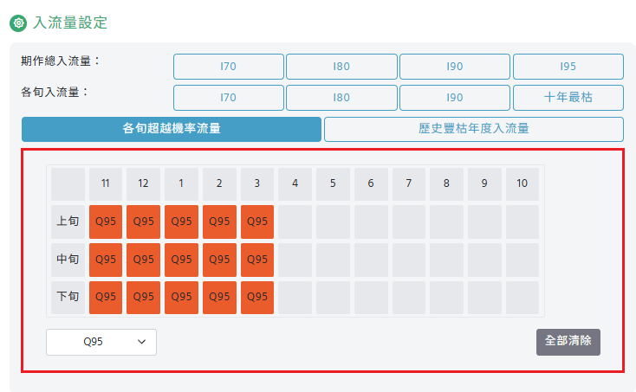
操作說明(方案設定-進階)：
- 點選進階設定按鈕()，展開近接設定選項。
- 增加設定部分為：
- 入流量設定：增加可設定各旬不同之超越機率輸入，或代入歷史任一年的入流量情境。
- 進階需水量設定：延後供灌日期、折扣用水及停灌區域的設定，停灌區區域設定，最小單元可選擇至工作站。
- 將上述步驟都輸入完成後，點擊()按鈕，執行蓄水量歷線模擬。
圖24 農業水資源智慧決策支援平台-供灌情境方案模擬(石門水庫)
- 供灌情境方案模擬(鯉魚潭水庫)
頁面名稱：供灌情境方案模擬(鯉魚潭水庫)
頁面位置：供灌決策\供灌情境方案模擬(鯉魚潭水庫)
操作說明(整體操作流程說明)：
- 設定初始條件。
- 新增模擬方案(建議設定)
- 若模擬方案未達可供灌門檻時，新增方案加入模擬。
- 若還是無法達可供灌門檻，則進入進階方案設定
- 輸出結果
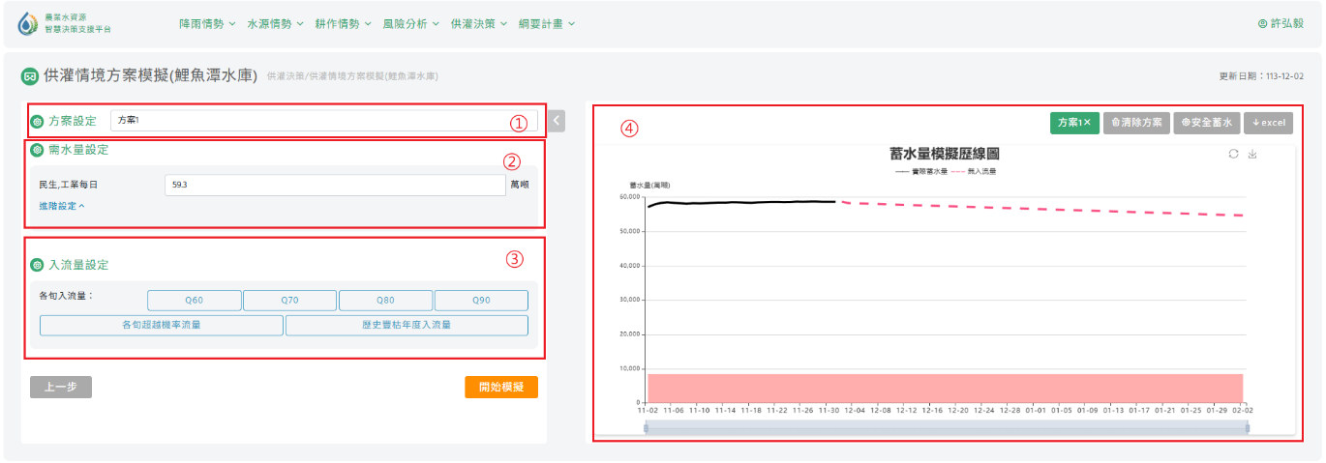
操作說明(方案設定-簡易)：
- 點選()按鈕後，圖示符號位置()，可輸入方案名稱，若沒輸入則依序顯示方案一、二、三….。
- 圖示符號位置()，首先進行需水量設定，輸入民生、工業每日用水。
- 圖示符號位置()，進行入流量設定，選擇經常被用來評估之四種入流量情境，I70、I80、I90及十年最枯。
- 圖示符號位置()，將上述步驟都輸入完成後，點擊()按鈕，執行蓄水量歷線模擬。
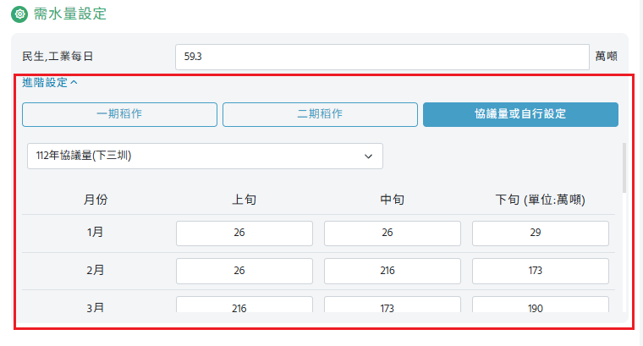
操作說明(方案設定-進階)：
- 點選進階設定按鈕()，展開近接設定選項。
- 增加設定部分為：
- 入流量設定：增加可設定各旬不同之超越機率輸入，或代入歷史任一年的入流量情境。
- 進階需水量設定：延後供灌日期、折扣用水及停灌區域的設定，停灌區區域設定，最小單元可選擇至工作站。
- 將上述步驟都輸入完成後，點擊()按鈕，執行蓄水量歷線模擬。
圖25 農業水資源智慧決策支援平台-供灌情境方案模擬(鯉魚潭水庫)

- 灌溉配水操作模擬
頁面名稱：灌溉配水操作模擬
頁面位置：供灌決策\灌溉配水操作模擬
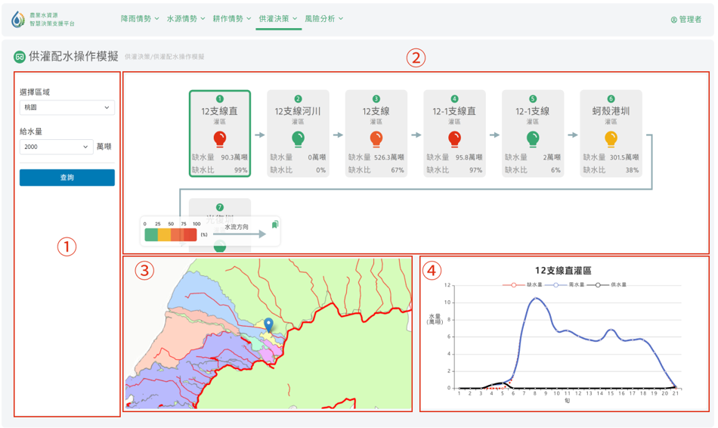
操作說明：
- 圖示符號位置()，首先選擇所需查詢的區域，再選擇灌溉給水量進行供配水量查詢。
- 圖示符號位置()，將依上述查詢結果，顯示不同給水量之缺水量及缺水量百分比，並依缺水百分比，呈現不同燈號資訊，燈號百分比圖例(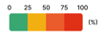)。
- 點擊灌區按鈕，下方折線圖會呈現所選灌區之缺水時序圖，以進一步瞭解各支線灌區缺水發生之旬別。
圖26 農業水資源智慧決策支援平台-灌溉配水操作模擬
- 關山大圳
頁面名稱：關山大圳
頁面位置：供灌決策\關山大圳
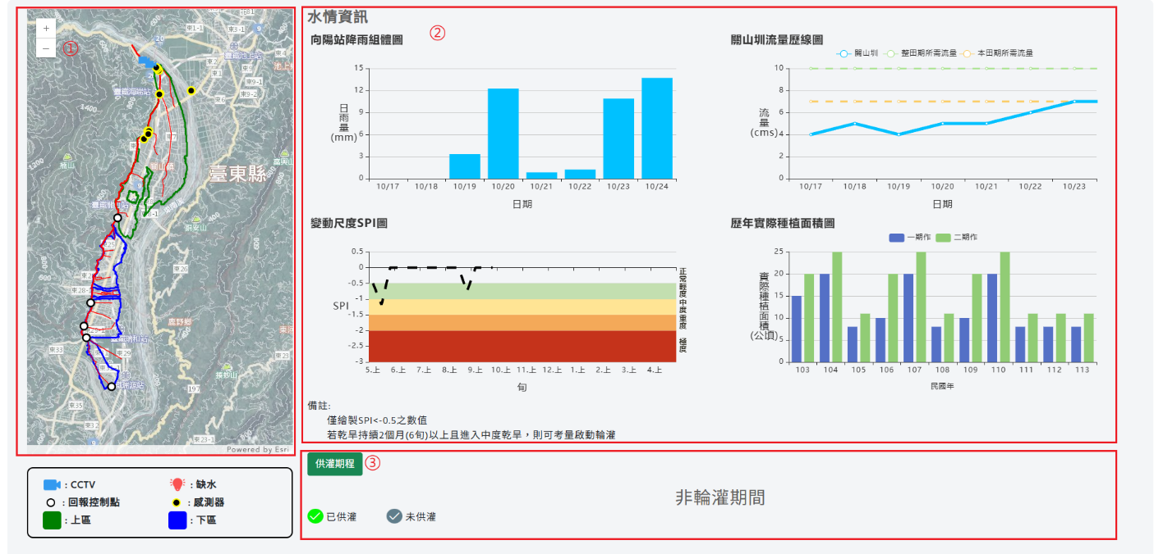

操作說明：
- 圖示符號位置()，首先選擇所需查詢的區域，再將滑鼠移動到對應的感測器圖示符號()，會顯示該感測器的名稱、水位及流量，如下圖。
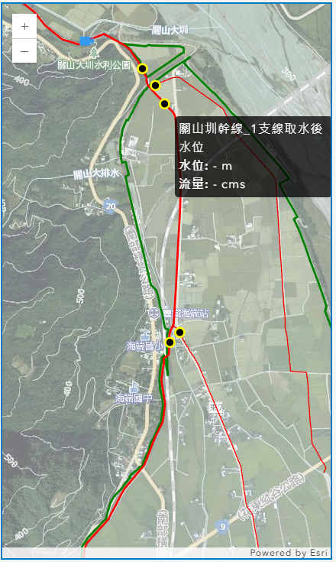
- 滑鼠點擊圖示符號()，會顯示該水門的名稱及即時影像，如下圖。
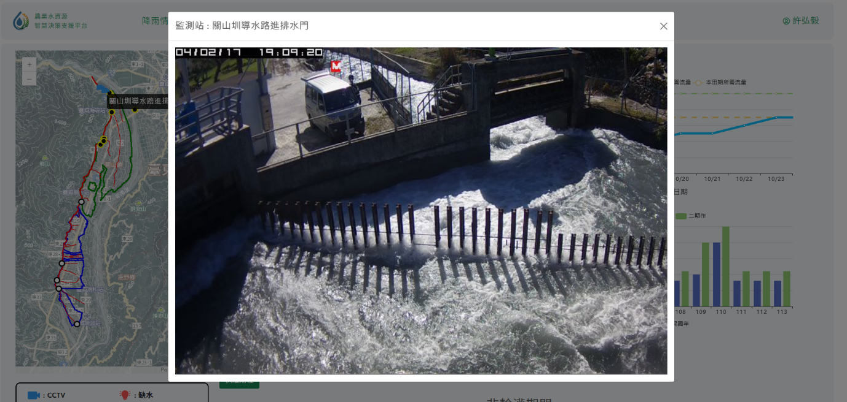
- 圖示符號位置()，依序顯示「向陽站降雨組體圖」、「關山圳流量歷線圖」、「變動尺度SPI圖」及「歷年實際種植面積圖」。
- 圖示符號位置()，點擊按鈕「供灌期程」，會顯示近兩周的供灌期程資訊。

圖27 農業水資源智慧決策支援平台-關山大圳

捌、綱要計畫
- 綱要成果
頁面名稱：綱要成果
頁面位置：綱要計畫\綱要成果
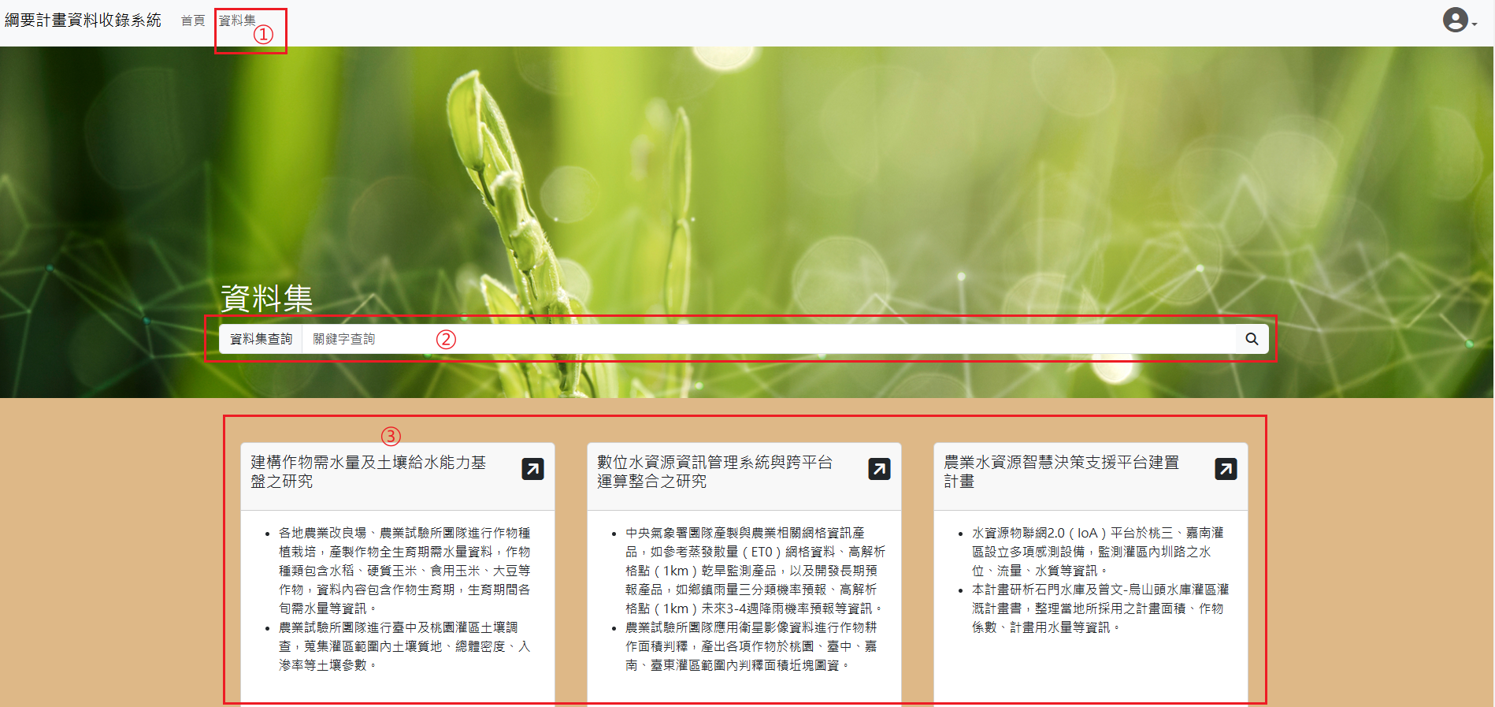
操作說明(整體操作流程說明)：
- 圖示符號位置()，點擊按鈕「資料集」，進入進階查詢頁面。
- 圖示符號位置()，使用關鍵字查詢。
- 圖示符號位置()，點擊卡片按鈕，快速查看資料。
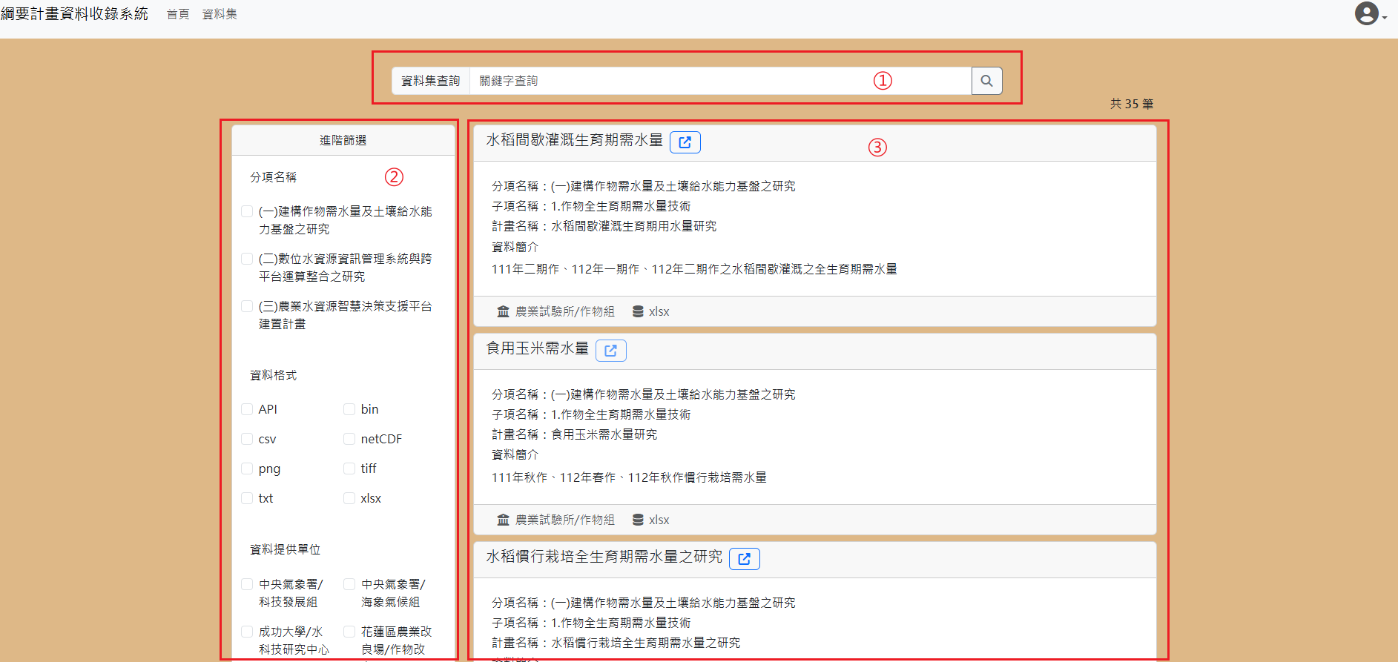
操作說明(方案設定-簡易)：
- 圖示符號位置()，使用關鍵字查詢或透過圖示符號位置()，根據分類勾取所需的資料集類型。
- 圖示符號位置()，會顯示篩選出的資料集。
圖28 農業水資源智慧決策支援平台-綱要成果

